**江苏省仪征中学2021-2022学年度第一学期高一物理学科导学案**

**第三章：强化专题3 整体法和隔离法在受力分析及平衡问题中的应用**研制人：李发斌 审核人：邱勇

班级：____________姓名：____________学号：__________授课日期：2021.11.03

本课在课程标准中的表述：灵活运用整体法和隔离法处理多个物体的平衡问题．

**[学习目标]**

1.会用整体法和隔离法分析多个物体的受力.

**[课前预习]**

分析物体受力的方法

(1)条件法：根据各性质力的产生条件进行判断．

注意：

①有质量的物体在地面附近一定受到重力的作用．

②弹力的产生条件是相互接触且发生弹性形变．

③摩擦力的产生条件是两物体相互接触、接触面粗糙、相互挤压、有相对运动或相对运动的趋势，以上几个条件缺一不可．

(2)假设法：假设法是判断弹力和摩擦力有无的常用方法．

(3)状态法：由物体所处的状态分析，若物体静止或做匀速直线运动，可根据平衡条件判断弹力、摩擦力存在与否．

(4)相互作用法：若甲物体对乙物体有弹力或摩擦力的作用，则乙物体对甲物体一定有弹力或摩擦力的作用．

**[课堂学习]**

**一、整体法和隔离法在受力分析中的应用**

整体法、隔离法的比较

|  |  |  |
| --- | --- | --- |
| 项目 | 整体法 | 隔离法 |
| 概念 | 将加速度相同的几个物体作为一个整体来分析的方法 | 将研究对象与周围物体分隔开的方法 |
| 选用原则 | 研究系统外的物体对系统整体的作用力或系统整体的加速度 | 研究系统内物体之间的相互作用力 |
| 注意问题 | 受力分析时不要再考虑系统内物体间的相互作用 | 一般隔离受力较少的物体 |

例1.如图所示，直角三棱柱*A*放在水平地面上，光滑球*B*放在三棱柱和竖直墙壁之间，*A*和*B*都处于静止状态．

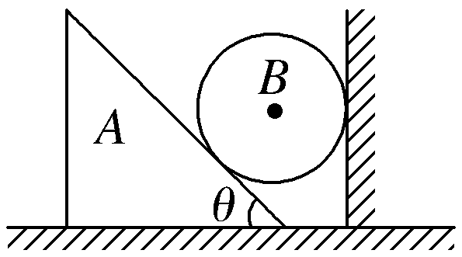

(1)试分别画出*A*和*B*的受力示意图；

(2)求*A*对地面的压力的大小与*A*、*B*重力的关系．

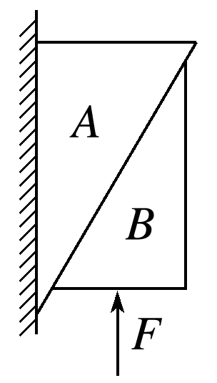

例2.如图所示，物体*A*靠在竖直墙面上，在向上的推力*F*作用下，*A*、*B*保持静止．物体*B*的受力个数为(　　)

A．2 B．4

C．2或4 D．3

追问：　例2中物体*A*的受力个数为________个．

**二、整体法和隔离法在平衡问题中的应用**

当系统处于平衡状态时，组成系统的每个物体都处于平衡状态，选取研究对象时要注意整体法和隔离法的结合．一般地，当求系统内部间的相互作用力时，用隔离法；求系统受到的外力时，用整体法，具体应用中，应将这两种方法结合起来灵活运用．

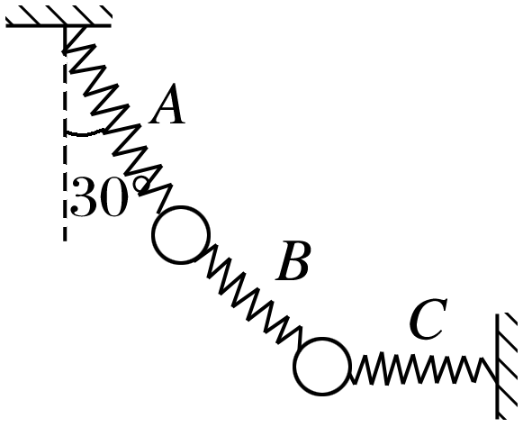

例3.如图所示，用完全相同的轻弹簧*A*、*B*、*C*将两个相同的小球连接并悬挂，小球处于静止状态，弹簧*A*与竖直方向的夹角为30°，弹簧*C*水平，则弹簧*A*、*C*的伸长量之比为(　　)

A．∶4 B．4∶

C．1∶2 D．2∶1

例4.如图所示，粗糙水平地面上放置一个截面为半圆的柱状物体*A*，*A*与竖直墙壁之间再放一光滑圆球*B*，整个装置处于静止状态．已知*A*、*B*的质量分别为*M*和*m*，圆球*B*和半圆的柱状物体*A*的半径均为*r*，已知*A*的圆心到墙角的距离为2*r*，重力加速度为*g*.求：

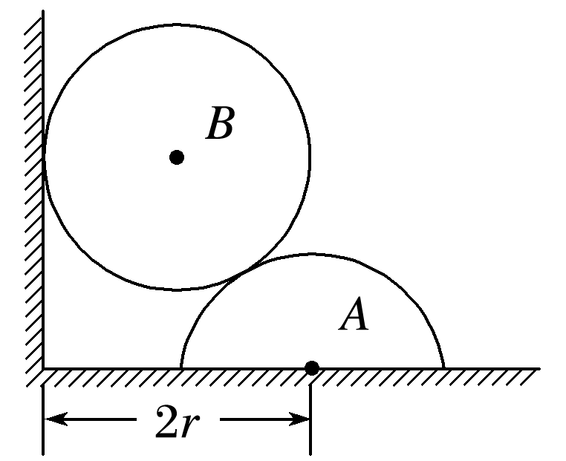

(1)物体*A*受到地面的支持力大小；

(2)物体*A*受到地面的摩擦力．

**[随堂练习]**

如图所示，质量为*m*＝0.5 kg的光滑小球被细线系住，放在倾角为*α*＝45°的斜面体上．已知线与竖直方向的夹角*β*＝45°，斜面体质量为*M*＝3 kg，整个装置静置于粗糙水平地面上．(*g*取10 m/s2)求：

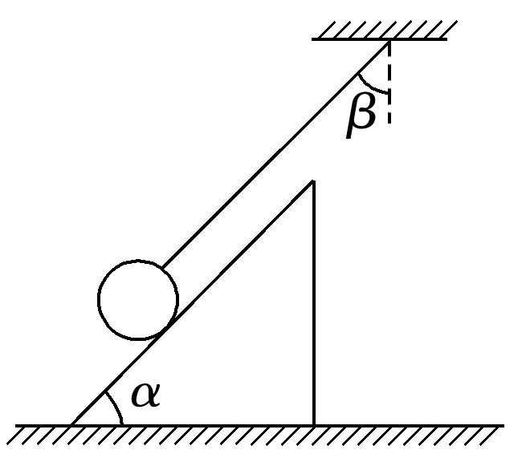

(1)细线对小球拉力的大小；

(2)地面对斜面体的摩擦力的大小和方向．

**[课后作业]**完成课后作业

**[课后感悟]**____________________________________________________________________

________________________________________________________________________________

**第三章：强化专题3 整体法和隔离法在受力分析及平衡问题中的应用**

(建议作业时间为30分钟)

班级：____________姓名：____________学号：__________作业日期：2021.11.03 **[基础练习]**

1．如图所示，在水平桌面上放置一斜面体P，两长方体物块a和b叠放在P的斜面上，整个系统处于静止状态．若将a与b、b与P、P与桌面之间摩擦力的大小分别用Ff1、Ff2和Ff3表示．则(　　)

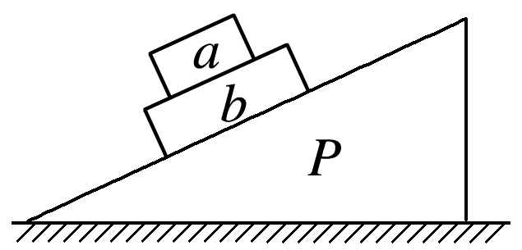

A．Ff1＝0，Ff2≠0，Ff3≠0

B．Ff1≠0，Ff2＝0，Ff3＝0

C．Ff1≠0，Ff2≠0，Ff3＝0

D．Ff1≠0，Ff2≠0，Ff3≠0

2．如图所示，斜面体质量为M，倾角为θ，小方块质量为m，在水平推力F作用下，斜面体和小方块整体向左做匀速直线运动，各接触面之间的动摩擦因数都为μ，重力加速度为g，则(　　)

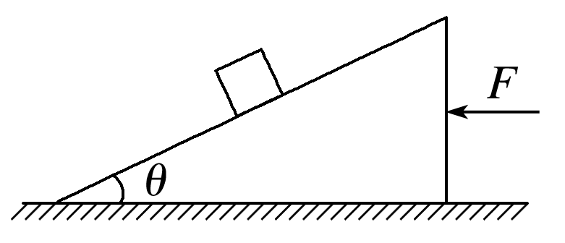

A．斜面体对小方块的支持力为mgsin θ

B．斜面体对地面的压力大小为(M＋m)g

C．斜面体对小方块的摩擦力大小为μmgcos θ

D．地面对斜面体的摩擦力大小为μMg

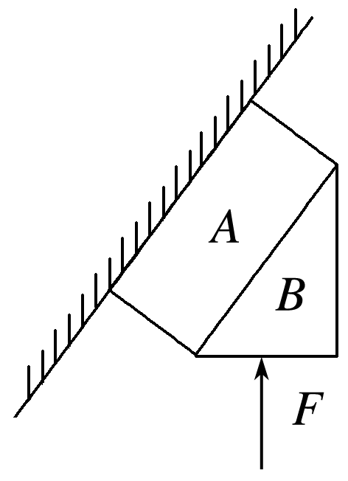

3.如图所示，长方体物体A贴在倾斜的墙面上，在竖直向上的力F的作用下，A、B两物体均保持静止，力F的大小等于A、B物体的总重力．则关于物体A、B的受力分析，以下说法中正确的是(　　)

A．A一定受到5个力的作用

B．B一定受到4个力的作用

C．A对B一定有摩擦力，且方向沿倾斜墙面向上

D．A对B没有摩擦力

4．如图所示，物体m通过光滑定滑轮牵引粗糙水平面上的物体，物体m沿斜面匀速下滑，此过程中斜面体始终静止，斜面体质量为M，重力加速度为g，则水平地面对斜面体(　　)

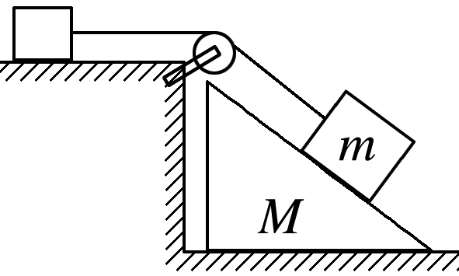

A．支持力为(M＋m)g B．没有摩擦力

C．支持力大于(M＋m)g D．有水平向右的摩擦力

5.一个截面是直角三角形的木块放在水平地面上，在斜面上放一个光滑球，球的一侧靠在竖直墙上，木块处于静止状态，如图5所示．若在光滑球的最高点再施加一个竖直向下的力F，木块仍处于静止状态，则木块对地面的压力FN和摩擦力Ff的变化情况是(　　)

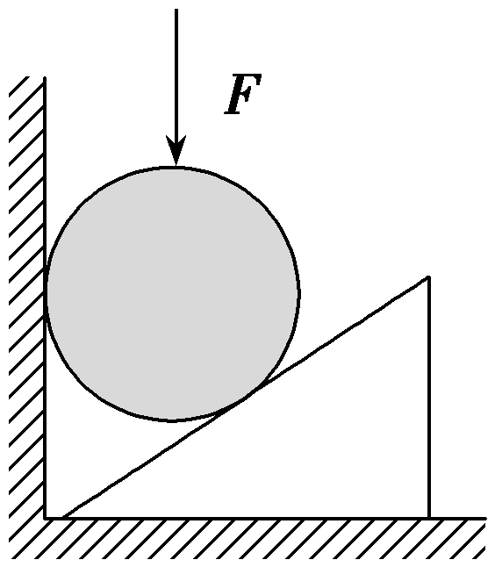

A．FN增大，Ff不变

B．FN增大，Ff增大

C．FN不变，Ff增大

D．FN不变，Ff不变

6.如图所示，截面为三角形的木块a上放置一铁块b，三角形木块竖直边靠在竖直且粗糙的墙面上，现用竖直向上的作用力F推动木块与铁块一起向上匀速运动，运动过程中铁块与木块始终保持相对静止，则下列说法正确的是(　　)

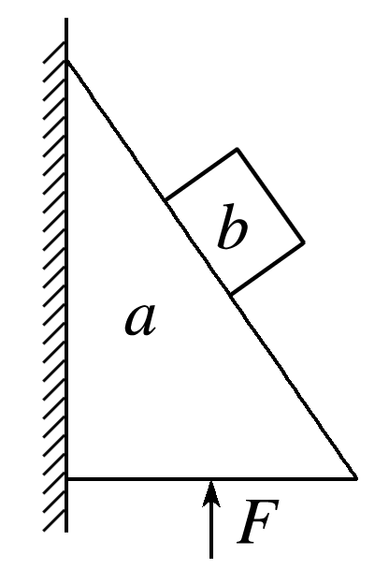

A．木块a与铁块b间一定存在摩擦力

B．木块与竖直墙面间一定存在水平弹力

C．木块与竖直墙面间一定存在摩擦力

D．竖直向上的作用力F大小一定大于铁块与木块的重力之和

**[能力练习]**

7.用轻质细线把两个质量未知的小球悬挂起来，如图所示．对小球a持续施加一个水平向左的恒力，并对小球b持续施加一个水平向右的同样大小的恒力，最后达到平衡状态．下列选项中表示此平衡状态的图可能是(　　)

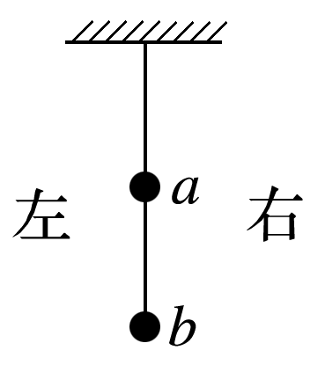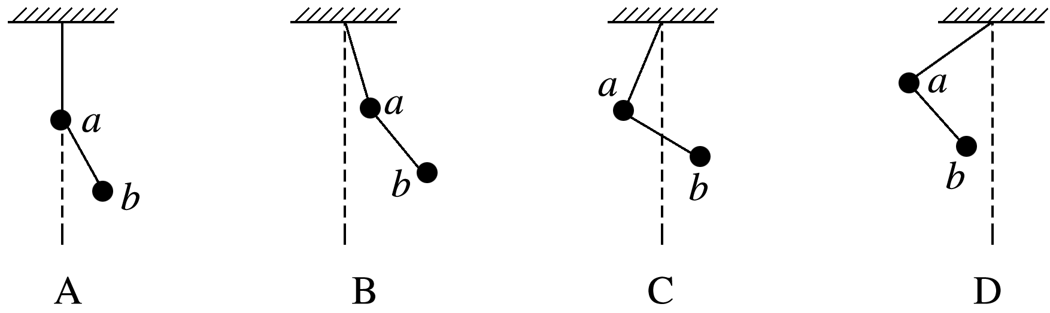

8.如图所示，水平地面上，质量为100 kg的斜面体B上放置质量20 kg的物体A，物体A在水平推力F＝200 N的作用下，沿倾角为θ＝37°的斜面体B的斜面匀速向上滑动，斜面体B始终保持静止，sin 37°＝0.6，cos 37°＝0.8，g＝10 m/s2，求：

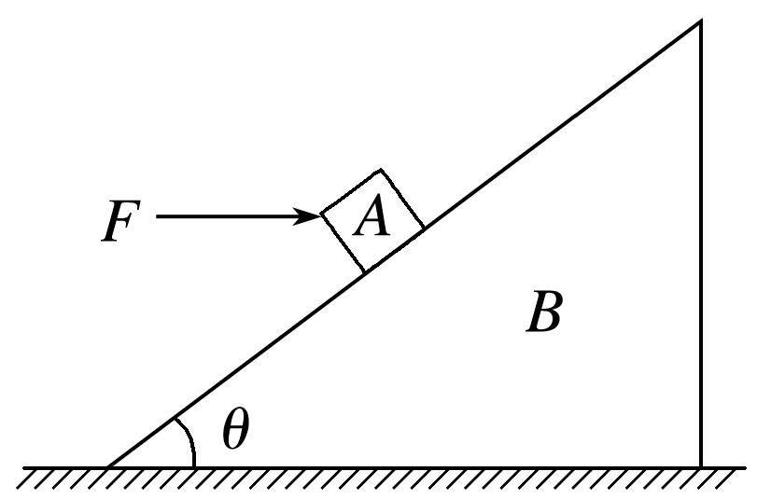

(1)斜面体B对物体A的支持力大小；

(2)物体A与斜面体B间的摩擦力大小；

(3)地面对斜面体B的支持力大小．

9.如图所示，在水平粗糙横杆上，小圆环A用一细线悬吊一个质量为m的球B.现用一水平拉力拉起球B，使细线与竖直方向成45°角，此时小圆环和球一起向右匀速运动．小圆环与横杆间的动摩擦因数为0.5，重力加速度为g，求：

(1)水平拉力F的大小；

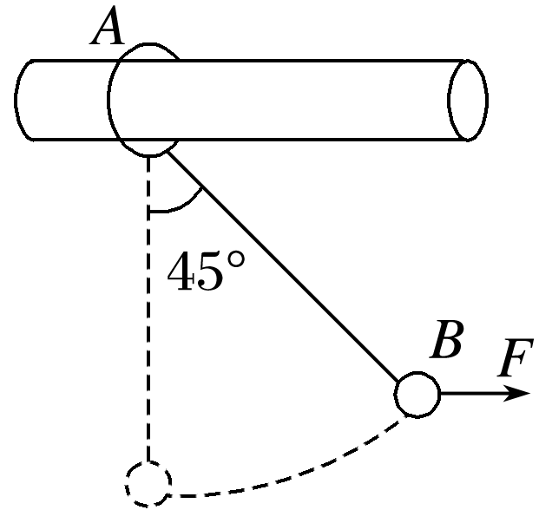

(2)小圆环的质量．

10.如图所示，B、C两个小球重力均为G，用细线悬挂在竖直墙上的A、D两点．细线与竖直墙壁之间的夹角分别为30°和60°，两个小球处于静止状态．则：

(1)AB和CD两根细线的拉力FAB和FCD 分别为多大？

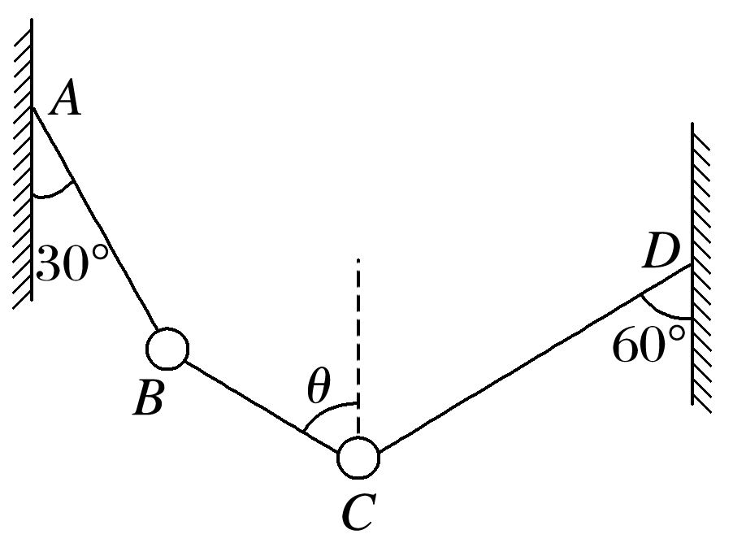

(2)细线BC与竖直方向的夹角θ是多少？

**[提升练习]**

11.如图所示，倾角为θ的斜面体c置于水平地面上，小物块b置于斜面上，通过细绳跨过光滑的轻质定滑轮与沙漏a连接，连接b的一段细绳与斜面平行．在a中的沙子缓慢流出的过程中，a、b、c都处于静止状态，则(　　)

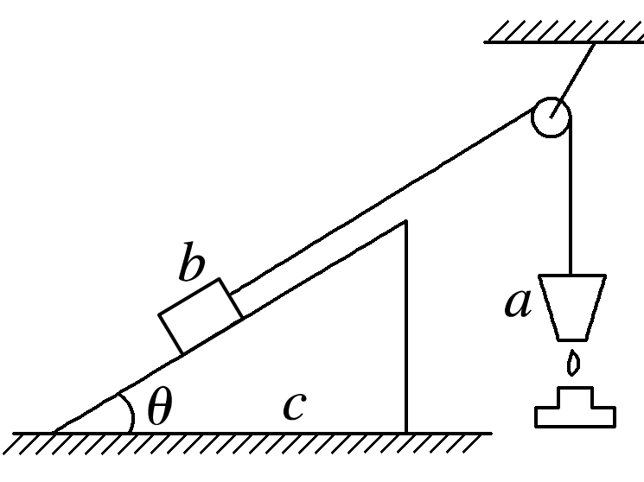

A．b对c的摩擦力一定减小

B．地面对c的支持力始终变小

C．c对地面的摩擦力方向始终向左

D．滑轮对绳的作用力方向始终不变